

UZAKTAN EĞİTİMİN ARDINDAN ÖĞRETMENLERİN YÜZ YÜZE EĞİTİMDE ÖĞRENCİLERİN ÖĞRENME KAYIPLARINA İLİŞKİN DEĞERLENDİRMELERİ

Giriş
COVID-19 salgını nedeniyle 2020 yılı Mart ayından itibaren üniversitelerde ve Millî Eğitim Bakanlığı’na bağlı tüm okullarda yüz yüze eğitime ara verilmiş, yaklaşık bir buçuk yıla yakın bir süre okullar kapatılmış, eğitim düzeyi yükseldikçe öğrencilerin katılımının çeşitli nedenlerle azaldığı ve öğrencilerin ‘erişemediği’ uzaktan eğitim süreci devam etmiştir. 6 Eylül 2021 tarihinde ise yüz yüze eğitim sürecine geçilmesiyle birlikte eğitim emekçilerinden gelen değerlendirmelerde öğrencilerin bilişsel, duygusal, sosyal ve psikomotor gelişim özelliklerinde ciddi kayıplar olduğu belirtilmiştir.
Bu sorunu gören Sendikamız, pandemi koşullarında yürütülen eğitim hizmetinin öğrenciler üzerindeki etkisini öğretmenlerin nasıl değerlendirdiğini gözlemlemek amacıyla bir bilgi formu düzenlemiştir. Bilgi formu, 28.12.2021-14.01.2022 tarihleri arasında web sayfamızda paylaşıma açık tutulmuş ve toplam 2708 kişi tarafından doldurulmuştur. Soru formunu yanıtlayan 2708 kişinin eğitim düzeylerine ve bölgelere göre dağılımları aşağıdaki tablo ve grafikte gösterilmektedir.
Bölgesel Dağılım | Okul Öncesi | İlkokul | Ortaokul | Lise | Toplam
Marmara Bölgesi | 27 | 258 | 232 | 312 | 829
Ege Bölgesi | 8 | 126 | 145 | 192 | 471
Akdeniz Bölgesi | 4 | 103 | 92 | 105 | 304
Güneydoğu Anadolu Bölgesi | 9 | 130 | 150 | 118 | 407
Doğu Anadolu Bölgesi | 9 | 47 | 50 | 77 | 183
Karadeniz Bölgesi | 4 | 77 | 58 | 69 | 208
İç Anadolu Bölgesi | 9 | 92 | 56 | 149 | 306
Toplam | 70 | 833 | 783 | 1022 | 2708

Öğretmenlerin yüz yüze eğitime geçildikten bir süre sonraki gözlemleri, pandemi sürecinde eğitim politikalarının sadece yetersizliklerini değil, politikaların belirlenme süreçlerinde eğitim emekçilerinin görüş ve önerilerine başvurulmamasının, yani demokratik katılımın olmayışının sonuçlarını da ortaya çıkarmaktadır.
COVID-19 salgını toplumsal ve gündelik yaşamlarımız üzerinde köklü değişimler yaratmış, bu etkiler yetişkinlerin bile gündelik yaşam rutinlerini büyük ölçüde farklılaştırmıştır. Pandemi yönetiminin getirdiği uygulamaların yanı sıra, öğrencilerin sosyal çevrelerinde COVID-19 nedeniyle ölümler, sevdikleri insanların uzun süre hastanede yatışları, ailede ileri yaştaki bireylere virüsü bulaştırma riski, derslerdeki ve sınavlardaki başarının olumsuz etkilenmesi gibi çok sayıda psikolojik, toplumsal ve ekonomik yük öğrencilerin omuzlarına yüklenmiştir. Pandemi döneminde bir yandan çocuklar bu etkileri yaşarken bir yandan da meslek liselerinde, mesleki eğitim merkezlerinde ya da sokaklarda çalışmak zorunda kalan çocuklar olmuştur.
Pandemi Öncesi Döneme Göre Öğrencilerin Kaygı Düzeyinde
Önemli Bir Artış Yaşanmıştır
“Pandemi öncesi döneme göre öğrencilerin kaygı düzeyinde bir artış olduğunu düşünüyor musunuz?” sorusuna 2142 kişi % 79 oranla “evet” derken, 558 kişi % 21 oranla “hayır” yanıtını vermiştir. 8 kişinin yanıt vermediği görülmektedir. Ankete yanıt verenlerin çok büyük bir kısmının kaygı düzeyinde bir artış olduğunu belirtmesinin, Covid pozitif olma veya bulaştırma ve başarısız olma kaygısıyla birlikte pandemi ile ilişkilenen psikolojik, ekonomik ve toplumsal alanların güvensiz olma haliyle ilgili olduğu değerlendirilebilir. Öğrenciyi kaygılandıran nedenleri; sınıfsal farklılıklar, toplumsal cinsiyet eşitsizlikleri, etnik ve dinsel farklılıkların pandemi koşullarındaki yansımaları olarak tespit etmek mümkündür.

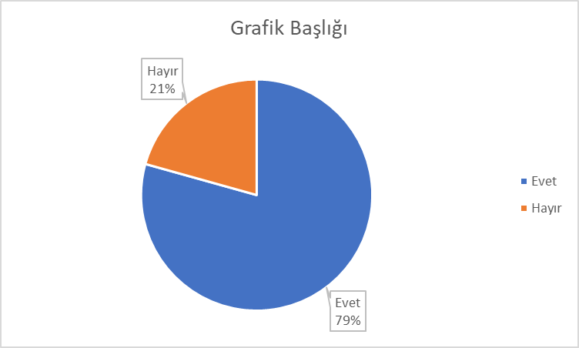
Aynı soruya verilen yanıtların okul türleri arasındaki dağılımına bakıldığında da tüm kademelerde rehberlik hizmetinin ne kadar önem taşıdığı görülmektedir. Kalabalık okullar ve kalabalık sınıflarda öğretmenler, bir yandan bir buçuk yılın kayıp müfredatını ve diğer yandan yeni dönemin eğitim içeriğini de çocuklara kazandırmaya çalışmaktadır. Rehberlik servislerinin önemi bu süreçte çok daha açık hale gelmiştir. Tüm öğretim tür ve düzeylerinde rehberlik hizmetinin daha çok rehber öğretmen istihdamına gidilerek yaygınlaştırılmasının önemi büyüktür.

Uzaktan Öğretim Sürecinde Öğrenme Kayıpları Olmuş, Ancak Yüz Yüze Eğitimde
Bu Kayıpları Telafi Edecek Bir Çalışma Yapılmamıştır
Bilgi formunda yöneltilen “Uzaktan eğitim süreci sonrasında öğrencilerde öğrenme kayıpları yaşandığını düşünüyor musunuz?” sorusuna, katılımcıların 2558’si “evet”, 104’ü ise “hayır” yanıtı vermiştir. 46 kişinin yanıt vermediği görülmektedir.
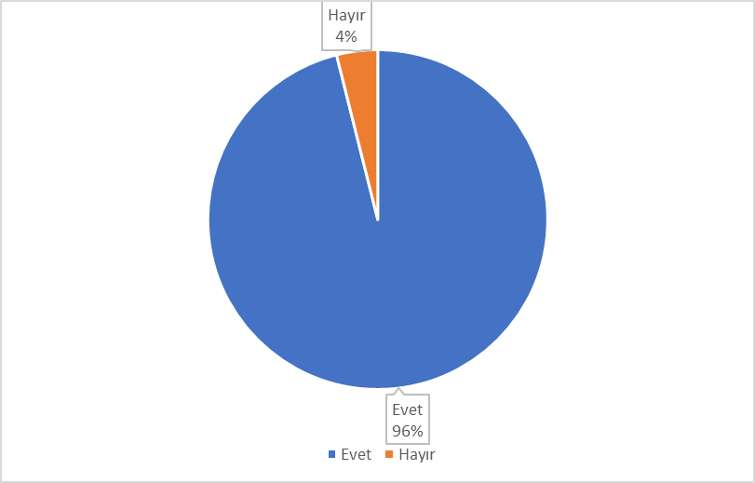

Öğretmenlerin % 96’sı öğrencilerde öğrenme kayıpları olduğunu ifade ederek, uzaktan öğretimin yüz yüze eğitimle kıyaslanamayacak düzeyde öğrenme kaybına yol açtığını vurgulamıştır. Pandemi koşullarında hem öğretmenlerin hem de öğrencilerin uzaktan öğretime çok hızlı uyum sağlaması beklenmişse de süreç son derece sorunlu olmuştur. Uzaktan öğretime uygun ders içerikleri ve materyalleri hazırlanmadığı gibi bir de eğitime erişimdeki devasa yetersizliklerin öğrenme kayıplarının yaşandığına dair tespitin bu kadar yüksek oranda olmasına yol açtığı söylenebilir. Ayrıca işçileşen, engelli, anadili farklı olan ve mülteci öğrencilerin yaşadığı eşitsizliklerin pandemi koşullarında daha da derinleşmesinin de öğrenme kayıplarında önemli rol oynadığını söylemek mümkündür.

Ancak bu sorunun tamamlayıcı yanıtı, “Yaşanan öğrenme kayıplarının 3,5 aylık yüz yüze eğitim öğretim sürecinde telafi edilebildiğini düşünüyor musunuz?” sorusuna verilen yanıtlarda görülmektedir.

“Yaşanan öğrenme kayıplarının 3,5 aylık yüz yüze eğitim öğretim sürecinde telafi edilebildiğini düşünüyor musunuz?”
Bu soruya yanıt verenlerin 175’i evet (%7), 2380’i hayır (%93) yanıtını vermiştir. 153 kişinin yanıt vermediği görülmektedir.

Milli Eğitim Bakanlığı tarafından sürekli olarak dile getirilenin aksine, müfredatlar telafi programı niteliği taşımadığı için öğrencilerin kayıplarının telafisi bu sürede mümkün olmamıştır. Bu gerçeğe rağmen MEB, başta öğrenciler olmak üzere öğretmenlerin ve velilerin yaşamlarında hiçbir şey olmamış gibi hareket etmeye devam etmekte, politikalarını sınav odaklı biçimde sürdürmektedir.

Öğrencilerin İletişim Becerileri ve Sosyal Gelişimleri Gerilemiştir
“Öğrencilerin iletişim becerileri ve sosyal gelişimlerinde gerileme olduğunu düşünüyor musunuz?” sorusunu yanıtlayanların 2509’u (%93) “evet” yanıtını verirken, 180’i (%7) “hayır” yanıtını vermiştir. 19 kişinin yanıt vermediği görülmektedir.

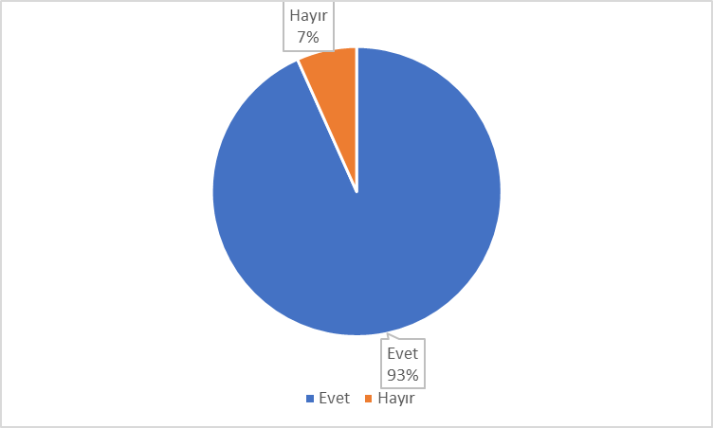

Pandemi sürecinde eve kapanmanın ve uzaktan öğretimin en önemli tahribatlarından biri öğrencilerin sosyal becerilerindeki gerilemedir. Okullarda eğitim sadece sınıflardaki öğretimle sınırlı olarak sürmemektedir. Okullar; sınıfları kadar koridorları, kütüphanesi, laboratuvarı, dinlenme saatleri, bahçesi ile de karşılaşma, etkileşim, öteki ile konuşma ve sosyalleşme alanıdır. Bu bağlamda akranlarından uzak kalan öğrencilerin sosyal gelişimlerinde bir gerilemeden söz edilebilir.

Öğrencilerde İstenmeyen Davranışlar Artmıştır*
Öğretmenlerin büyük bir kısmı öğrencilerde istenmeyen davranışlar olduğunu gözlemlemektedir. “Öğrencilerde davranış problemlerinin arttığını düşünüyor musunuz?” sorusuna öğretmenlerin 2542’si (%94) “evet” yanıtını verirken, sadece 153’ü (%6) “hayır” demiştir. 13 kişinin yanıt vermediği görülmektedir.

Bu durumun okul türlerine dağılımı aşağıda gösterilmiştir. Öğrencilerde istenmeyen davranışlar; toplu yaşamın kurallarına uyumsuzluk, saldırganlık, akran zorbalığı, aşırı gürültü, öğretmenleri ve öğrencileri dinlememe gibi okulun bileşenlerinin öğrenme ve öğretme haklarını çiğneyen davranışlar şeklinde gözlemlenmektedir. Okullarda başkalarının temel haklarına saldırı olarak görülebilen davranışların; siyasetin toplumsal alanda yaydığı temel hakları tanımama, düşmanlaştırma ve kutuplaştırma kültürü ile de etkileşmekte olduğu düşünülebilir.

*Daha önceki metinde kullandığımız “davranış bozukluğu” terimi sehven kullanılmıştır. “Öğrencilerde istenmeyen davranışlar” şeklinde, metinde düzeltme yapılmıştır.

Yaş Grubu Gelişim Özelliklerine Göre Öğrencilerin Bedensel Gelişiminde Önemli Düzeyde Gerileme Yaşanmıştır

Katılımcılara yöneltilen “Yaş grubu gelişim özelliklerine göre öğrencilerin bedensel gelişimlerinde bir gerileme yaşandığını düşünüyor musunuz?” sorusuna, katılımcıların 1460’ı (%54) “evet” yanıtı verirken, 1226’sı (%46) “hayır” yanıtı vermiştir. 22 kişinin yanıt vermediği görülmektedir.

Bu durum okul türlerine göre değerlendirildiğinde, benzer bir tabloyla karşılaşılmaktadır. Şüphesiz ki bunun en önemli nedeni, yüz yüze eğitimin sosyal ve fiziksel gelişimi eş zamanlı olarak verebiliyor oluşudur. Uzaktan öğretim öğrencilerin sadece sosyal değil, fiziksel gelişimini de olumsuz etkilemektedir. Evde geçen zaman diliminde öğrencilerin hareket alanları kısıtlanmakta ve bedensel/fiziksel etkinliğe mekân darlığı nedeniyle çok daha az zaman ayrılmaktadır. Ayrıca uzaktan eğitimde internet bağımlılığı, kas ve kemik rahatsızlıkları ve obezite gibi sorunlar ortaya çıkmaktadır. Oysa yüz yüze eğitimde, okula geliş ve gidişler, teneffüs aralarındaki hareketler, okul bahçesindeki oyunlar, beden eğitimi ve spor dersleri ile kültürel etkinlikler öğrencilerin fiziksel gelişimlerini ve bedensel sağlığını olumlu biçimde etkilemektedir.

Öğrencilerin Okula Devam ve Eğitim Öğretim Sürecinde
Motivasyon Kaybı Olmuştur

“Öğrencilerin okula devam ve eğitim öğretim sürecinde motivasyon kaybı yaşadığını düşünüyor musunuz?” sorusuna, katılımcıların 2528’i (%94) “evet” yanıtı verirken, 166’sı (%6) “hayır yanıtını vermiştir. 14 kişinin yanıt vermediği görülmektedir. Öğrencilerin devam durumu ve eğitim öğretim sürecinde motivasyon kaybı eğitimin tüm kademelerinde gözlenmektedir.

Öğrencilerin davranışları, ihtiyaç ve isteklerine göre içsel ve dışsal uyaranların etkisi ile harekete geçer. Bu etkiler bazen bu güçleri edilginleştirir, bazen de etkin ve sevinçli etkilenişlere taşır. Uzaktan öğretim nedeniyle okuldan uzaklaşılması, eve kapanma, ev içi çalışma ve eğitim koşullarının yetersizliği, çevrimiçi derslerin etkili geçmemesi, sınav kaygısı gibi sorunlar olumsuz ve pasifize eden etkilerle öğrencilerde motivasyon kaybını da beraberinde getirmiştir.

Sonuçlar
Soru formuna öğretmenlerin verdiği yanıtlar birlikte düşünüldüğünde, birinci yarıyıl boyunca hayata geçirilmesi gereken; eğitim politikasının bir yandan okulları açık tutarak öğrencilerin yüz yüze eğitim görmelerini sağlamak diğer yandan ise geçmiş bir buçuk yılın öğrenme kayıplarını ortadan kaldıracak telafi programlarını yaşama geçirmektir.
Ancak Milli Eğitim Bakanlığı okulların açık tutulması dışında bir çalışma yürütmemiştir. Milli Eğitim Şurası tavsiye kararları ile okul öncesi eğitimin dinselleştirilmesi, mesleki eğitim merkezleri ile çocuk emeğinin sömürüsü ve öğretmenlerin tümünün ücretlerini iyileştirmek yerine öğretmenleri sınavlara bağlayan kariyer sistemi ile eğitim sistemini seçimler için araçsallaştırmıştır.
Kalabalık okullarda öğretmen başına düşen öğrenci sayılarının çok yüksek olduğu sınıflarda “mesafe” önlemi adeta hiçe sayılmıştır. Merkezi Yönetim Bütçesi içinde MEB’e ayrılan pay, artan zamlar ve döviz kurundaki iniş çıkışlar nedeniyle adeta geçersiz olmuş, bu bağlamda yeni eğitim yatırımları için yeterli bütçe ayrılmamıştır. Yeterli bütçe olmayınca, öğrencilerin kaygılarını gidermek ve derslik başına 15-20 öğrencinin olduğu sınıflar için ne yeni öğretmen ne de rehber öğretmenlerin istihdamı söz konusudur. Okulların hijyenini sağlayacak yardımcı personel istihdamında ciddi güçlükler yaşanmaktadır.
Öğrencilerin öğrenme kayıplarının telafisi öğretmenlerin özverisi ve çok çalışmasına bırakılmıştır. Böylece öğretmenlerimiz; öğrenme kayıpları, öğrencilerin istenmeyen davranışları, öğrencilerin devamsızlığı ve motivasyon düşüklüğü, iletişim ve sosyal gelişimlerinde gerileme, bedensel gelişimin sağlıklı olmaması gibi sorunlar karşısında hem pandemi sürecinde hem de yüz yüze eğitim döneminde yalnız kalmıştır.
Sorunları iyi tanımlayabilirsek çözümlerini de bulabiliriz. Eğitimin niteliği, bir kısmı yukarıda sayılan nedenlerle, hem okullarda hem üniversitelerde hızla düşmektedir. Üniversiteye girişte sınav baraj puanının kaldırılması da bu nitelik düşüşünün kapatılmasına ve boş kontenjanları doldurmaya ve vakıf üniversitelerinin kapasite kullanım oranlarını artırmak için “müşteri” bulmaya yöneliktir.
Eğitimin niteliğini artırmak, eğitim emekçilerinin insan onuruna yaraşır ücretler almasını sağlamak ve demokratik bir eğitimi inşa etmek için tüm eğitim ve bilim emekçilerinin gerçek sendikalarda örgütlenerek emek ve demokrasi mücadelesini yükseltmesi büyük önem taşımaktadır.

